***Fruit Ninja* est un jeu vidéo développé par Halfbrick sur les plates-formes iOS, Bada, Windows Phone et Android. Il fait partie du kit de démarrage iOS et Xbox 360. Il est aussi disponible sur PC sous le nom de *Fruit Ninja HD* et une autre disponible sur Facebook sous le nom de *Fruit Ninja Frenzy* qui est en fait le mode arcade avec quelques fonctionnalités en plus**

**Déroulement**

**Le but de Fruit Ninja est de couper le plus de fruits possible et en réalisant des combos (3 fruits ou plus d'un coup) ou des coups critiques (choisis au hasard). Chaque fruit vaut 1 point, chaque combo vaut le double du nombre de fruits coupés et un coup critique vaut 10 points. Des bombes se mélangent avec les fruits, il ne faut pas les toucher. Le fonctionnement varie en fonction du mode de jeu :**

* **Le mode classique consiste à couper un maximum de fruits sans limite de temps. Chaque fruit quittant l'écran sans être coupé fait perdre une vie sur un total de 3 vies. Quand on ajoute 100 points au score, une vie se rajoute. La partie est terminée lorsque l'on touche une bombe.**
* **Le mode zen consiste à gagner le plus de points possible en 90 secondes. Il n'y a ni bombes, ni vies.**
* **Le mode arcade consiste à obtenir un maximum de points dans un temps de 60 secondes. Il y a des bombes qui font perdre 10 points mais il n'y a pas de vies. Il se différencie des autres modes par les bananes magiques qui apparaissent avec les fruits (voir section « Bananes magiques »). À la fin de la partie, 3 bonus sont attribués au joueur, en fonction de ce qu'il a fait durant la partie (pas de bombe, les trois bananes, super combo...).**
* **Le mode multijoueur fonctionne avec Game Center ou sur un même écran (uniquement sur Fruit Ninja HD).**

**Bananes magiques**

**Il existe 3 types de bananes magiques uniquement dans le mode arcade :**

* ***Freeze* permet d'arrêter le temps et de ralentir la vitesse d'arrivée des fruits pendant 5 secondes, ce qui est très efficace pour les combos.**
* ***Frenzy* fait venir de nombreux fruits des deux côtés pendant 5 secondes.**
* ***Double* double tout le score que vous avez marqué pendant 5 secondes.**

**Il est possible d'utiliser plusieurs bananes en même temps. Quand c'est le cas, elles disparaissent toutes quand la dernière qui a été prise doit disparaître. L'effet de la banane part quand une bombe est touchée**

**Lames et Fonds**

**Les Lames et Fonds donnent du style au jeu. Au début, vous n'avez qu'une lame et un seul fond mais vous en débloquerez d'autres au fur et à mesure que vous faites des "défis". Voici la liste des lames :**

* ***Lame d'origine* : La lame d'argent classique d'origine.**
* ***Rouge brillante* : Une lame rouge brillante.**
* ***Lame disco* : L'épée disco change de couleur à chaque coup. Funky !**
* ***Mr. étincelle* : Une épée dorée et étincelante.**
* ***Ancienne gloire* : Déclarez votre indépendance avec cette lame.**
* ***Couteau papillon* : Envolez-vous avec cette lame colorée.**
* ***Lame de feu* : Déchaînez votre fureur avec cette lame brûlante.**
* ***Lame de glace* : Cette lame gelée va jeter un froid.**

**La liste ci-dessous sont les lames à débloquer après avoir fait la dernière mise à jour encore disponible aujourd'hui :**

* ***L'ombre* : Une lame forgée dans les ténèbres. Dénuée de toute bonté.**
* ***Pixel d'amour* : Montrez combien vous êtes cool et ironique avec cette lame nostalgique !**
* ***Lame piano* : Plongez dans le groove avec cette lame harmonieuse !**
* ***Fêtard* : Même si on est plus en 1999, on peut quand même faire la fête.**
* ***Le feu d'artifice* : Faites attention avec cette épée, elle est explosive.**
* ***Pousse de bambou* : En provenance des jungles où Sensei a grandi !**
* ***Lame arc-en-ciel* : C'est si beau.**
* ***Lame aquatique* : Faites exploser les fruits avec cette puissante lame aquatique.**
* ***Lame du roi dragon* : Le roi dragon est maître fruit depuis l'âge de 6 ans.**

**Maintenant, les fonds :**

* ***Bois d'origine* : Jouez avec le thème d'origine.**
* ***Fruit Ninja* : Montrez votre amour pour Fruit Ninja avec ce thème stylisé.**
* ***J'aime Sensei* : Sensei est trop chouette.**
* ***Grande Vague* : La célèbre Grande Vague. Un thème superbe pour trancher des fruits !**
* ***Yin et Yang* : Équilibrez votre corps, votre âme et votre esprit ninja avec le Yin et le Yang !**

**Les fonds ci-dessous sont débloquables après avoir fait la mise à jour :**

* ***Horoscope chinois* : Les douze animaux de l'horoscope chinois. Quelle personnalité avez-vous ?**
* ***Gutsu et Truffles* : Les meilleurs amis.**
* ***Roi dragon* : ???**

**Mise à jour**

**Après avoir fait la dernière mise à jour, de nouveaux fruits sont apparus dans le jeu :**

* **La**[**pêche**](http://fr.wikipedia.org/wiki/P%C3%AAche_(fruit))**: fruit comme les autres qui permet de débloquer un fond**
* **La**[**grenade**](http://fr.wikipedia.org/wiki/Grenade_(fruit))**: un fruit de couleur rouge avec des graines disponible seulement en mode Classique et Arcade :**
  + **En mode Classique, ce fruit arrive sur les cotés de l'écran.**
  + **En mode Arcade, il arrive sur le bas de l'écran seulement quand le temps est écoulé.**

**Ce fruit a la particularité de pouvoir se faire "hitter" beaucoup de fois. Il y a aussi un fruit secret, la**[**Pitaya**](http://fr.wikipedia.org/wiki/Pitaya)**aussi appelée "Fruit du dragon", qui rajoute 50 points. Des lames et fonds sont également ajoutés (voir section Lames et Fonds) et, pour la première fois, le jeu est disponible en Français.**

**Après avoir fait la mise à jour (disponible pour les 2 ans de Fruit Ninja), des modifications sont apparues dans le jeu: Il y a deux nouveaux arrivants: Gutsu et Truffles. De nouveaux fruits tels que la fraise explosive qui rajoute 5 point, les "j'ai la pêche" qui vous rajoute du temps supplémentaire dans les modes zen et arcade. Il y a aussi les déviations de bombes qui font que lorsque vous touchez une bombe, cela fait comme si vous n'en n'aviez pas touché.**

**Tous ces fruits sont disponibles en obtenant des "caramboles" qui elles-mêmes sont disponibles soit en les achetant ou bien, grâce à toutes les parties que vous avez effectuées vous en obtiendrez automatiquement.**

**Trois évènements tactiles sont définis dans la spécification et largement implémentés :**

* **touchstart : le doigt est placé sur un élément du DOM.**
* **touchmove : le doigt est déplacé sur un élément du DOM.**
* **touchend : le doigt est retiré d'un élément du DOM.** 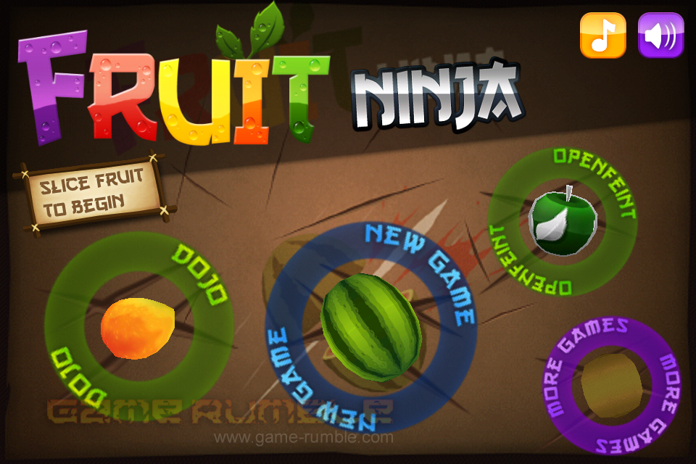

**Chaque évènement tactile inclue trois listes de touches :**

* **touches: une liste de tous les doigts actuellement sur l'écran.**
* **targetTouches : une liste des doigts sur l'élement du DOM actuel.**
* **changedTouches : une liste des doigts impliqués dans l'évènement courant. Par exemple, sur un évènement touchend, il s'agira du doigt qui a été retiré.** 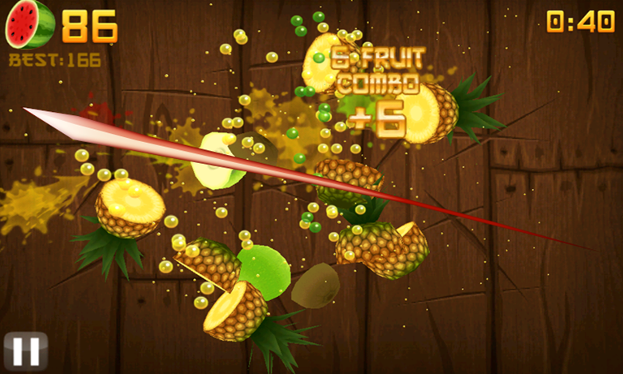

**Ces listes sont constituées d'objets qui contiennent des informations tactiles :**

* **identifier : un numéro qui identifie de façon unique le doigt courant dans la session tactile.**
* **target : l'élément DOM qui est ciblé par l'action.**
* **client/page/screen coordinates : l'emplacement de l'action sur l'écran.**
* **radius coordinates and rotationAngle : décrit l'ellipse correspondant à la forme approximative du doigt**.

Ici, voir une source code pour un melon :

#import <Foundation/Foundation.h>

#import "cocos2d.h"

#import "PolygonSprite.h"

@interface Watermelon : PolygonSprite {

}

@end

Le code suivant c’est pour la coupure d’une fruit : #ifndef CutCutCut_RaycastCallback_h

#define CutCutCut_RaycastCallback_h

#import "Box2D.h"

#import "PolygonSprite.h"

#define collinear(x1,y1,x2,y2,x3,y3) fabsf((y1-y2) * (x1-x3) - (y1-y3) * (x1-x2))

class RaycastCallback : public b2RayCastCallback

{

public:

RaycastCallback(){

}

float32 ReportFixture(b2Fixture *fixture,const b2Vec2 &point,const b2Vec2 &normal,float32 fraction)

{

PolygonSprite *ps = (PolygonSprite*)fixture->GetBody()->GetUserData();

if (!ps.sliceEntered)

{

ps.sliceEntered = YES;

//we need to get the point coordinates within the shape

ps.entryPoint = ps.body->GetLocalPoint(point);

//we also need to store the slice entry time so that there's a time limit for each slice to complete

ps.sliceEntryTime = CACurrentMediaTime() + 1;

}

INDEX :

* <https://play.google.com/store/apps/details?id=com.halfbrick.fruitninjafree&hl=fr>